№ | Текст задания | Ответ
1 | Верно ли утверждение: правительство Российской империи продало Аляску Северо-Американским Соединенным штатам в 1867 г. в период правления Екатерины II.  - да  - нет (3 балла) | 1
2 | Кто первым установил, что Америка — самостоятельная часть света?  - Эратосфен  - Христофор Колумб  - Эйрик Рыжий  - Лейф Эйриксон  - Америго Веспуччи  - Эрнан Кортес  - Витус Беринг  - Фернан Магеллан  - Григорий Шелихов (6 баллов) | 5
3 | Русская Америка начинает свою историю с 1784 года, когда на некий остров прибыла экспедиция в составе трех парусно-гребных галиотов. В результате освоения острова была создана Северо-Восточная компания. Организатором данной экспедиции стал русский исследователь, мореплаватель, промышленник и купец…  1) Николай Петрович Резанов  2) Григорий Иванович Шелихов  3) Александр Андреевич Баранов  4) Лаврентий Алексеевич Загоскин  (6 баллов) | 2
4 | На какой остров первоначально высадилась экспедиция?  - остров Баранова  - остров Кадьяк  - остров Св. Лаврентия  - остров Чирикова (6 баллов) | 2
5 | На каком из островов находится город, который в 1802—1867 годах был столицей Русской Америки?  - остров Ситка  - остров Кадьяк  - остров Св. Лаврентия  - остров Чирикова (6 баллов) | 2
6 | Предпосылкой освоения Русской Америки стала так называемая…  1. «алмазная лихорадка»  2. «золотая лихорадка»  3. «пушная лихорадка»  4. «нефтяная лихорадка» (6 баллов) | 3
7 | Укажите имя первого начальника крепости.  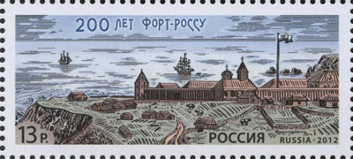  - Иван Кусков  - Карл Шмидт  - Павел Шелихов  - Пётр Костромитинов  - Александр Ротчев (6 баллов) | 1
8 | Укажите изображение главного правителя (губернатора) Русской Америки в 1790-1818 гг.  1)  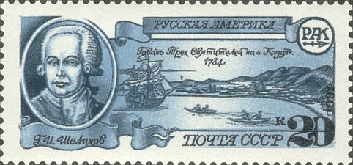  2)  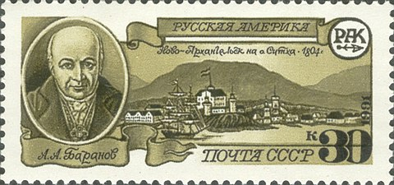  3)  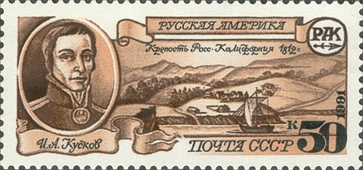  4)  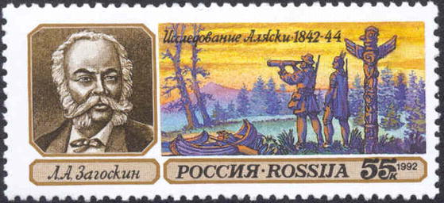  (6 баллов) | 2
9 | Заполните пропуск по приведённым примерам:  - Ф.Ф. Беллинсгаузен – М.П. Лазарев – открытие Антарктиды.  - И.Ф. Крузенштерн – Ю.Ф. Лисянский – первое русское кругосветное плавание.  - А.А. Баранов - ? - первые русские поселения на Аляске.  (6 баллов) | Шелехов
10 | С каким государством Россия никогда не имела сухопутной границы?  - Испанская империя  - Австрийская империя  - Португальская империя  - Османская империя (6 баллов) | 3

